Крупный бизнес нанимает цифровых бухгалтеров, чтобы не тратить время на первичку
Организации из большого бизнеса привлекают к работе цифровых бухгалтеров и снимают с себя рутинные операции. Об одном таком бухгалтере, который работает на базе нейросетей, рассказала главбух крупной компании Татьяна Шундеева. Цифровой помощник прекрасно справляется с участком ввода первички, внедрить его несложно и недорого. Он будет полезен не только крупным компаниям, но и совсем небольшим предприятиям.

ТАТЬЯНА ШУНДЕЕВА — экс-главбух ГК «Горкунов», сейчас главбух ООО Профессиональной Бухгалтерской Компании «Услуги Бизнесу», налоговый консультант. Опыт работы главным бухгалтером, ревизором-аудитором — более 25 лет. Имеет квалификационную степень МВА.

Сервис КНАП — робот-первичник. Это полноценный бухгалтер на первичку, только цифровой

Перед нами поставили задачу оцифровать ручной труд бухгалтерии
Наступает эпоха автоматизации ручного труда в бухгалтерии. Такую задачу перед нами поставили и наши продвинутые учредители. В большой производственной компании в числе самых трудозатратных задач — обработка первичной документации, то есть оприходование товаров, работ и услуг. И для начала именно эту задачу мы решили отдать искусственному интеллекту.
В качестве ИИ мы открыли для себя сервис КНАП. →goknap.com Сервис создан для обработки первички: анализирует документы в любом формате и самостоятельно разносит их в учетной программе. Да, работу сервиса нужно изначально грамотно настроить. Да, нужно периодически корректировать его алгоритмы, так как нет единой бухгалтерской номенклатурной классификации товаров, работ и услуг. Но это того стоит.
Сейчас ФНС дорабатывает ЕНС-НС — единый номенклатурный справочник для стандартизации налогового учета. Возможно, этот справочник мы сможем использовать и для бухгалтерского учета, что упростит настройки сервиса. Предполагается, что к концу 2025 года более 90 процентов крупных и средних компаний уже будут использовать автоматизированные решения для работы со справочником ЕНС-НС.
Вот что мы получили от роботизации учетных процессов:
— значительно уменьшили объем ручной работы, сократив при этом фонд оплаты труда учетных сотрудников;
— повысили качество учета за счет того, что минимизировали ошибки человеческого фактора;
— повысили оперативность и доступность информации, учли индивидуальные пожелания учредителей по представлению информации.
Внедрять информационные системы для автоматизации бухгалтерских процессов выгодно и учредителям, и руководству, и сотрудникам предприятия. Эффективная бухгалтерия — основа для успешного планирования деятельности предприятия. Это выход на другой уровень развития, когда «количество операций переходит в качество принятых управленческих решений».
Три шага — и первичка попадает в 1С
«Кнопка» — это целый набор нейросетей, и каждая из них играет свою роль в обработке первички. Вот что об этом говорит директор АО «Кнопка» Андрей Завьялов. Рассмотрим, как пошагово работают нейросети КНАП. Все происходит в три несложных шага.
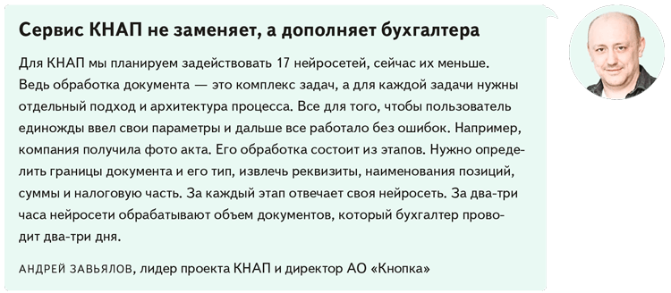
Шаг 1. Сервис получает документы на обработку. Первичку можно, например, загрузить в сервис вручную, настроить, чтобы она автоматом уходила в КНАП через операторов ЭДО, или воспользоваться другими способами. Каждый вариант гарантирует конфиденциальность информации, которую содержит первичка. На рисунке можно посмотреть перечень документов, с которыми умеет работать КНАП, и все доступные бухгалтерии варианты загрузки первички в сервис.
Рис. 1. Перечень документов
Это документы, с которыми умеет работать КНАП.
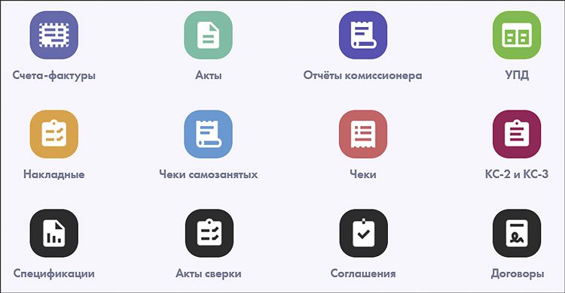
Рис. 2. Доступ к документам
В сервисе можно выбрать один из четырех вариантов загрузки первички.
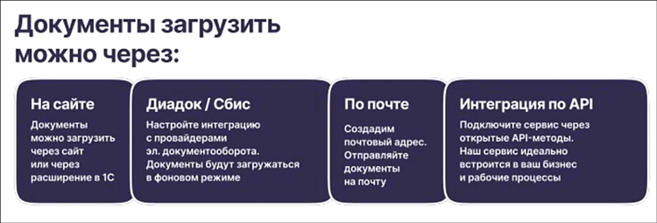
Шаг 2. Начинается обработка первички. Нейросети распознают, что содержится в загруженном документе. Не важно, каким именно способом первичка поступила в сервис. При необходимости сервис можно доработать под любое отраслевое решение и специфику документов.
Шаг 3. Происходит «магия» — документ попадает в программу 1С, первичка проведена. Сервис сам поищет в бухгалтерской базе дубли первички, прежде чем загружать в 1С новый документ. Если выяснится, что документ с аналогичными реквизитами и суммами в бухгалтерской программе уже есть, повторно в 1С он не попадет. А если речь действительно идет о новом документе, то нейросети сами определят счета учета и проведут первичку так, как ранее скомандовали вы.
Рис. 3. Обработка
КНАП отсортирует документы по форматам и типам первички, проверит дубли, вытащит всю необходимую информацию и внесет ее в 1С.
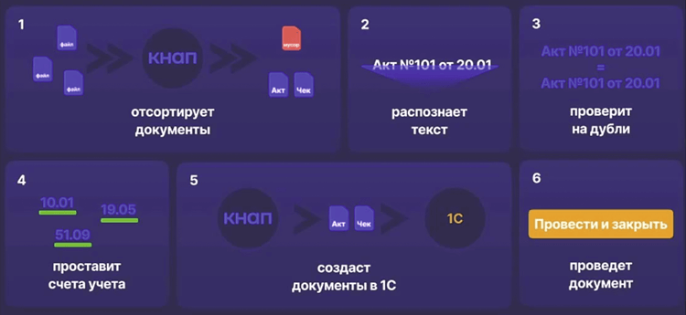
В механических операциях робот ошибается меньше сотрудника и обходится дешевле
Благодаря сервису мы создали в 1С хранилище документов, в том числе первичных, базу договоров, актов сверок, банковских выписок с платежными поручениями и т. д. Это значительно облегчило процесс поиска информации, а также работу с аудиторами. В таблице показываю наши результаты в цифрах.
Сравнение работы КНАП и ручного труда бухгалтера
Показатель | Сервис «Кнопка» | Бухгалтер
Объем обрабатываемых документов в месяц, шт. | 30 000–40 000 | 3000–4000
Процент ошибок, % | 0,01 | До 10
Стоимость работы в месяц, руб. | 10 000 | От 90 000
На нашем примере кто-то скажет: да ведь это крупный бизнес, он может себе позволить такие дорогие продукты. Но нет. Сервис КНАП обходится дешевле рядового бухгалтера. Даже с нашим объемом документов мы не тратим на работу сервиса больше 30 000— 50 000 руб. в квартал, при этом пропускаем через него десятки тысяч документов.
Полная замена бухгалтерского труда, полагаю, пока невозможна. Нужен гибрид, этакая комбинация труда. Например, сейчас разумно по максимуму использовать ИИ и роботов-учетчиков в механических, то есть ручных операциях оприходования товаров, работ или услуг. Это очень недорого, и только в нестандартных случаях стоит подключать эксперта — бухгалтера, труд которого оплачивается выше. Полагаю, в будущем роль бухгалтера изменится: он будет не исполнителем, а стратегом в мире автоматизации бухгалтерских процессов, которая выйдет на более высокий уровень.
Создание и настройка невидимых помощников, цифровых бухгалтеров, — это тренд в учетном процессе, его не остановить. По нашему опыту, сегодня использование ИИ и роботов-учетчиков помогает решить как минимум две важнейшие задачи. Во-первых, это экономит время бухгалтеров, которого и так всегда не хватает. И во-вторых, бизнес получает высокий уровень работы учетной системы по разумной цене.

Журнал «Главбух» №17, 2025

